Presseinformation 01/2018

Tecalor GmbH, Holzminden

Einfache Montage, leiser Betrieb

Inverter-Luft-Wasser-Wärmepumpe TTL 4.5/8.5 ICS/IKCS für die Innenaufstellung

Flexibel, geräuscharm und: einfach zu montieren. Das ist die neue TTL 4.5/8.5 ICS/IKCS. Die innenaufgestellte Luft-Wasser-Wärmepumpe zum Heizen und Kühlen ist ideal für den Neubau geeignet und überzeugt Fachhandwerker vor allem durch ihren hohen Integrationsgrad. So wird nicht nur eine zügige und einfache Installation gewährleistet, auch Effizienz und Bedienkomfort werden sichergestellt. „Mit der TTL 4.5/8.5 ICS/IKCS haben wir eine Luft-Wasser-Wärmepumpe entwickelt, die aufgrund ihrer erstklassigen Effizienz und ihrer vielseitigen Einsatz- und Kombinationsmöglichkeiten eine langfristige Wahl für alle Hausbesitzer ist“, sagt Sascha Schlüter, Leiter Technik der Tecalor GmbH in Holzminden.

Schneller und flexibler Anschluss
Die Luft-Wasser-Wärmepumpe TTL 4.5/8.5 IKCS ist besonders leicht zu montieren. Der integrierte Schwingungsdämpfer beispielsweise wird komfortabel über Schnellverbinder an die Hydraulik angeschlossen. Ebenso schnell und darüber hinaus flexibel gelingt auch der Anschluss von Luftein- und -austritt. Bei der Ausführungsvariante ICS sind die Luftschläuche oben aufgesetzt und werden mithilfe von Schnelladaptern fixiert. Die Ausführungsvariante IKCS wiederum verfügt über ein zusätzliches Modul, bei dem der Anschluss der Schläuche komfortabel entweder seitlich oder nach hinten möglich ist. Einer Eckaufstellung steht so nichts mehr im Wege.

Ideal bei enger Bebauung
Für Bauherren ist vor allem der leise Betrieb der TTL 4.5/8.5 ICS/IKCS ein entscheidender Faktor. Der Schallleistungspegel im Außenbereich beträgt lediglich 32 dB(A). Daher ist die Wärmepumpe ideal für den Einsatz in eng bebauten Nachbarschaften geeignet. Der Grund für die geringe Geräuschentwicklung liegt unter anderem in der optimierten Schalldämmung der Luftführung im Innengerät. Zudem sind die Luftschläuche schallabsorbierend. Weil besonders nachts jedes Geräusch den Schlaf- und Wohnkomfort beeinträchtigen kann, lässt sich die TTL 4.5/8.5 ICS/IKCS zu vordefinierten Zeiten in einen geräuschreduzierten Betrieb versetzen, den sogenannten Silent Mode.

Hohe Effizienz und komfortable Bedienung
Dauerhaft niedriger Energieverbrauch durch hohe Effizienz: Dank Invertertechnologie passt sich die Heizleistung der TTL 4.5/8.5 ICS/IKCS stets optimal dem Heizbedarf an. Auf diese Weise arbeitet sie besonders effizient und sparsam. Möchten Bauherren dennoch einmal nachsteuern, gelingt das auch bequem vom Smartphone oder Tablet aus. Über das Internet-Service-Gateway ISG Web kann die Wärmepumpe einfach in das Heimnetzwerk integriert und aus der Ferne geregelt werden.

Zeichen: 2.468

Weitere Informationen:

Tecalor: Internet: www.tecalor.de
E-Mail: info@tecalor.de
Telefon: (05531) 99 06 89 50 82

Pressekontakt: KOOB Agentur für Public Relations
Solinger Straße 13 | 45481 Mülheim a.d.R.
Internet: www.koob-pr.com
E-Mail: Jule.Wiesener@koob-pr.com
Telefon: 0208 4696-365
Fax: 0208 4696-300

Pressebilder:

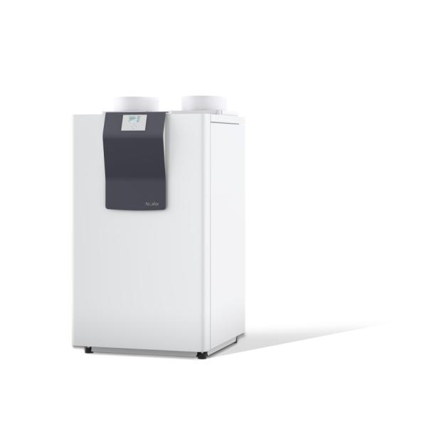
Tecalor_Pressebild_TTL_4-5_8-5_ICS.jpg

Die TTL 4.5/8.5 ICS überzeugt durch eine flexible Luftführung, bei der die Luftschläuche oben aufgesetzt und mit Schnelladaptern fixiert werden. Somit ist der Einbau dieser Luft-Wasser-Wärmepumpe deutlich einfacher.

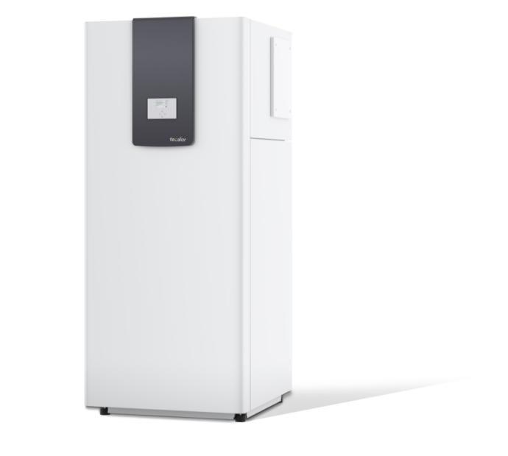

Tecalor_Pressebild_TTL_4-5_8-5_IKCS.jpg

Bei der Ausführungsvariante IKCS der Luft-Wasser-Wärmepumpe TTL 4.5/8.5 ist ein zusätzliches Modul integriert, bei dem sich der Anschluss der Schläuche seitlich und hinten befindet. Das Aufsatzgehäuse sorgt zusätzliche für eine Verringerung des Schallleistungspegels im Außenbereich.

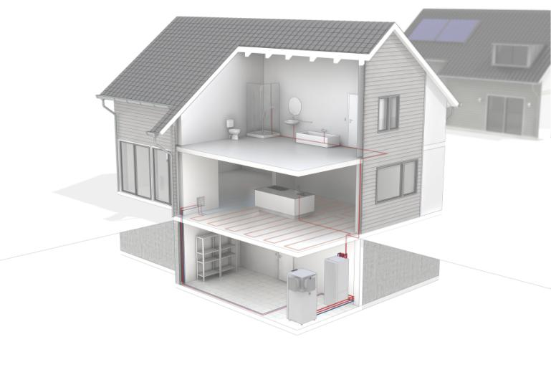
Tecalor_Pressebild_TTL_4-5_8-5_IKCS_Systemhaus.jpg

Ein weiterer Vorteil der TTL 4.5/8.5 ICS/IKCS ist der reduzierte Schall im Außenbereich, sodass der Betrieb dieser Wärmepumpe problemlos bei enger Bebauung ohne Störung der Nachbarn möglich ist

Sascha Schlüter, Leiter Technik der Tecalor GmbH, freut sich über die komfortablen Set-Möglichkeiten der TTL ICS/IKCS inklusive Speichersystem. Die Einzelkomponenten sind optimal aufeinander abgestimmt, so dass den Fachpartnern nicht nur die Installation, sondern bereits die Planung der Anlagen erleichtert wird.

